|  |  |
| --- | --- |
| **UBND HUYỆN CỦ CHI**  **TRƯỜNG THCS THỊ TRẤN** | **ĐỀ KIỂM TRA CUỐI KÌ II**  **NĂM HỌC 2023 - 2024**  **Môn: TOÁN 8**  Thời gian làm bài: 90 phút *(Không kể thời gian phát đề)* |

Bài 1: *( 2 điểm )* Giải các phương trình





Bài 2: *( 1,5 điểm )* Cho các hàm số  có đồ thị là  và có đồ thị là 

a/ Vẽ đồ thị  và  trên cùng một hệ trục tọa độ.

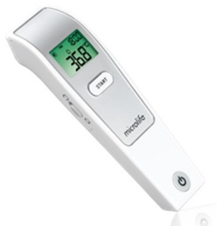b/ Tìm tọa độ giao điểm của hai đồ thị bằng phép toán.

Bài 3: *( 1,5 điểm )*

Mối quan hệ giữa thang nhiệt độ F(Fehrenheit) và thang nhiệt độ C(Celsius) được cho bởi công thức , trong đó tương ứng 

a) Hỏi 300C tương ứng bằng bao nhiêu độ F?

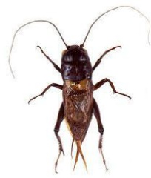b) Các nhà khoa học đã tìm ra mối liên hệ giữa A là số tiếng kêu của 1 con dế trong vòng 1 phút và TF là nhiệt độ cơ thể của nó bởi công thức: trong đó nhiệt độ TF tính theo độ F. Hỏi nếu con dế kêu 106 tiếng trong 1 phút thì nhiệt độ của nó khoảng bao nhiêu độ C? (Làm tròn đến hàng đơn vị)

Bài 4: *( 1 điểm )*

Cho các hình vẽ

a/ - Trong hình 8, những cặp hình nào đồng dạng với nhau

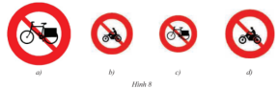

b/- Các hình 9b,c,d, hình nào đồng dạng với hình 9a ? vì sao ?

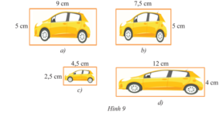

Bài 5: *( 1,5 điểm )* Buổi sáng bạn An đi xe đạp từ nhà đến trường với vận tốc 12km/h, trưa khi về bạn đi với vận tốc là 10km/h. Vì vậy thời gian bạn về nhiều hơn thời gian đi là 5 phút. Tìm quãng đường An đi từ nhà đến trường ?

Bài 6: *( 2,5 điểm )* Cho tam giác ABC có ba góc nhọn, Gọi H là giao của các đường cao AD, BE và CF của tam giác ABC.

a/ Chứng minh: đồng dạng 

b/ Chứng minh :  đồng dạng 

c/. Chứng minh: EB là phân giác của 

-HẾT-

**ĐÁP ÁN ĐỀ KIỂM TRA HỌC KÌ II (THAM KHẢO) NĂM HỌC 2023-2024**

|  |  |  |
| --- | --- | --- |
| **Bài** | **Đáp án** | **Điểm** |
| 1a |  | 0,5  0,25  0,25 |
| 1b |  | 0,25  0,25  0,25  0,25 |
| 2a | * Lập đúng mỗi bảng giá trị * Vẽ đúng mỗi đồ thị | 0,25  0,25 |
| 2b | Phương trình hoành độ giao điểm của và      Vậy tọa độ giao điểm là ( -1; 2) | 0,25  0,25 |
| 3a | Thế vào    Vậy  tương ứng với | 0,25  0,25 |
| **3b** | Thế A =106 vào    Thế  vào    Vậy khi con đế kêu 106 tiếng trong 1 phút thì nhiệt độ cơ thể của nó khoảng 200C | 0,25  0,25      0,25  0,25 |
| **4a** | Hình a và hình c; hình b và hình d đồng dạng | 0,25 + 0,25 |
| **4b** | Hình a và hình c đồng dạng vì : | 0,25 + 0,25 |
| **5** | Gọi x (km) là quãng đường từ nhà đến trường ( x > 0 )  Thời gian An đi từ nhà đến trường là:  Thời gian An đi về là :  Vì thời gian về nhiều hơn đi là  Nên:    Vậy quãng đường từ nhà đến trường là 5km | 0,25  0,25  0,25  0,25  0,25  0,25 |
| **6** | a/ Chứng minh: đồng dạng  Xét tam giác ABE vuông tại E và tam giác ACF vuông tại F  Có : góc A chung $∽$ (gg)  b/ Chứng minh :  đồng dạng  Có :  ($∽$)    Xét tam giác AEF và tam giác ABC  Có :    c/. Chứng minh: EB là phân giác của  Chứng minh được:  Chứng minh được: EB là phân giác của | 0,25  0,25  0,5  0,25  0,25  0.25  0,25  0,25  0,25 |

*\* Mọi cách giải khác học sinh làm đúng vẫn được trọn số điểm.*

Tài liệu được chia sẻ bởi Website VnTeach.Com

https://www.vnteach.com